Propozycje zabaw popołudniowych:
1. Obejrzyjcie bajkę ,, Rodzina treflików – szczęśliwa rodzinka”
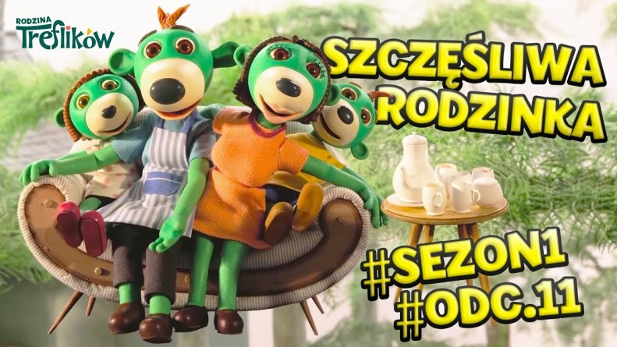
https://www.youtube.com/watch?v=58V52JdiwPA

2.Zabawy paluszkowe- Pobawcie się z rodzicami
,,Grota misia
Tu jest grota. (pokaż pięść)
W środku miś (zegnij kciuk i wsadź pod złożone palce)
Proszę, misiu, na dwór wyjdź (zastukaj w pięść)
O! Wyszedł miś. (wysuń kciuk)
,,Idzie myszka”
Idzie myszka do braciszka (prowadzimy palce po ręce dziecka)
Tu wskoczyła (szybko wsuwamy palec za kołnierz lub pod koszulkę)
Tu się skryła. (wsuwamy rękę w rękaw)
,,Ważyła kokoszka kaszkę, ważyła”.
Swoim palcem wskazującym robimy kółeczka na wewnętrznej stronie dłoni
dziecka mówiąc:
Ważyła kokoszka kaszkę, ważyła
Potem po kolei łapiemy paluszki dziecka: zaczynamy od kciuka. Mówimy
przy tym:
Temu dała na miseczce,
Temu dała na łyżeczce,
Temu dała na spodeczku,
Temu dała w kubeczku,
A temu malutkiemu nic nie dała
tylko frrrr poleciała (unosimy swoją ręką - udajemy odlatującego ptaka)
Teraz dotykając dziecka (na brzuszku, pod pachami, na plecach) mówimy:
Tu siadła, tu siadła, tu siadła, tu siadła, I tu się schowała.
,,Sroczka”
Sroczka kaszkę gotowała - zakreślamy kółeczka w półotwartej dłoni dziecka
Temu dała na łyżeczce - chwytamy czubek małego palca
Temu dała na miseczce - chwytamy czubek serdecznego palca
Temu dała na spodeczku - chwytamy czubek dużego palca
Temu dała w garnuszeczku - chwytamy czubek palca wskazującego
A dla dlatego? nic nie miała
Frrr !!! i po więcej poleciała - chwytamy i odzywamy się od czubka kciuka
udając odfrunięcie.
3. Zadania dla sprytnego maluszka:
. 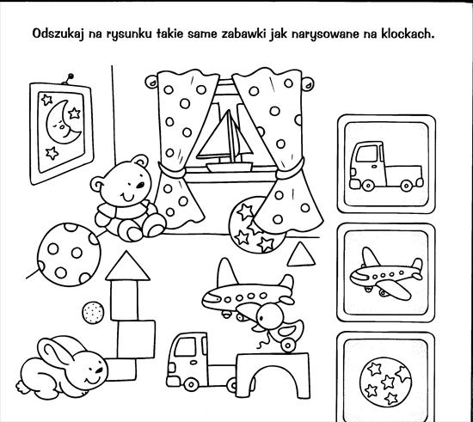
Źródło ; karty pracy MAC edukacja

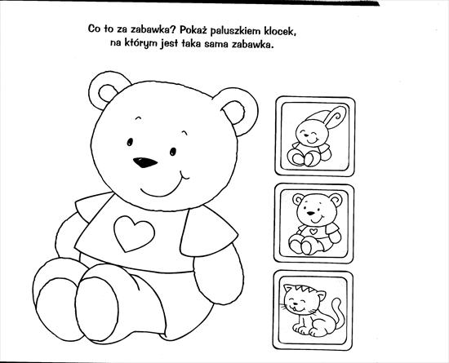
Źródło ; karty pracy MAC edukacja

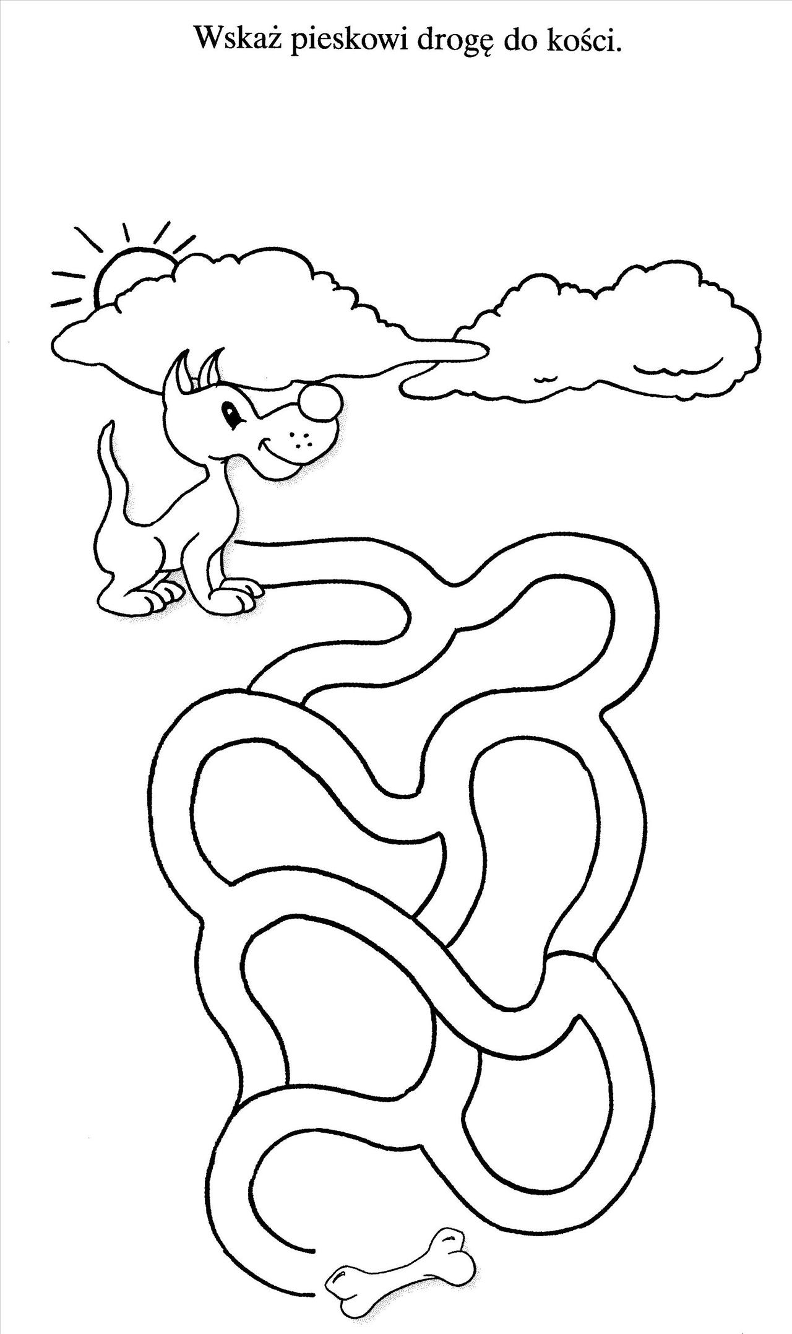
Źródło ; karty pracy MAC edukacja

